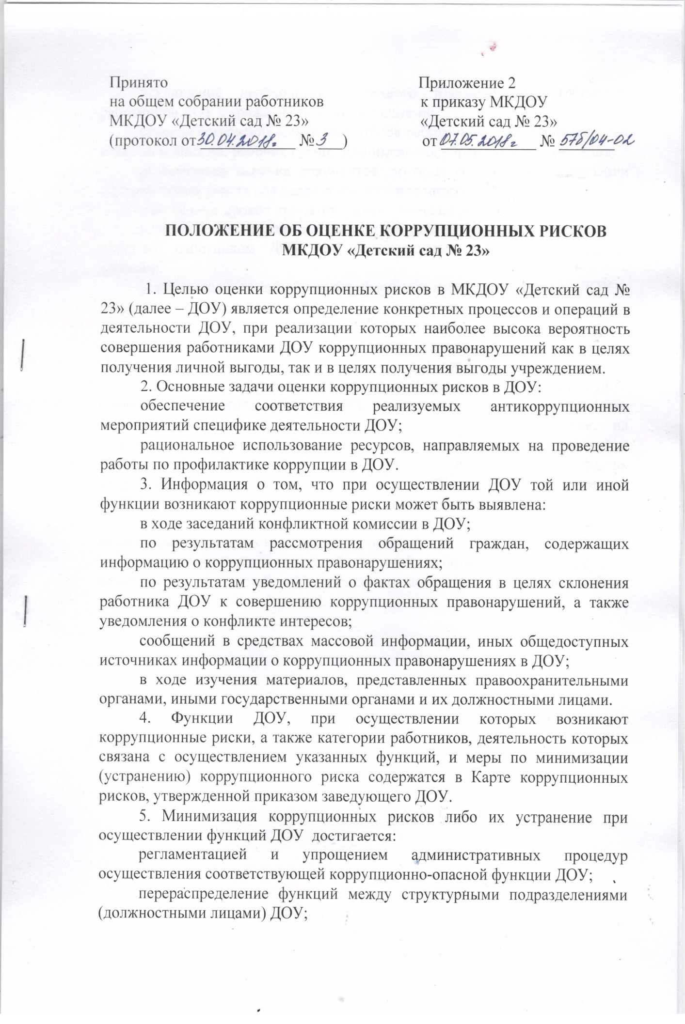

исключение необходимости личного взаимодействия (общения) работников ДОУ с гражданами и организациями;
совершенствование механизма отбора работников ДОУ для включения в состав комиссий, рабочих групп, принимающих управленческие решения;
оптимизация перечня документов, которые граждане и организации обязаны предоставить для реализации того или иного права;
сокращение сроков принятия, управленческих решений;
установление четкой регламентации способа и сроков совершения действий работником ДОУ при осуществлении коррупционно-опасной функции;
установление дополнительных форм отчетности работником ДОУ о результатах принятых решений.
6. В целях недопущения совершения работником ДОУ коррупционных правонарушений реализация мероприятий, содержащихся в настоящем Положении, осуществляется на постоянной основе посредством:
организации внутреннего контроля за исполнением работниками ДОУ своих должностных обязанностей, введения системы внутреннего информирования, контроля за соответствием расходов доходам, на основании поступившей информации о коррупционных проявлениях, в том числе жалоб и обращений граждан и организаций, публикаций о фактах коррупционной деятельности работников ДОУ в средствах массовой информации, иных общедоступных источниках информации;
использования средств видеонаблюдения и аудиозаписи в местах приема граждан и представителей организаций;
проведения разъяснительной и иной работы для существенного снижения возможностей коррупционного поведения при осуществлении коррупционно-опасных функций.

